**МИНИСТЕРСТВО НАУКИ И ВЫСШЕГО ОБРАЗОВАНИЯ РФ**

Федеральное государственное бюджетное образовательное учреждение

высшего профессионального образования

**«ТОМСКИЙ ГОСУДАРСТВЕННЫЙ УНИВЕРСИТЕТ**

**СИСТЕМ УПРАВЛЕНИЯ И РАДИОЭЛЕКТРОНИКИ» (ТУСУР)**

Кафедра автоматизированных систем управления (АСУ)

**Решение уравнений с одной переменной**

Отчёт о лабораторной работе №1

по дисциплине «Вычислительная математика»

Выполнили

Студенты гр. 438-3

Разгуляева Т.С

Гурачевский Д.С

«____» ________________2020 г.

Проверила

ассистент каф. АСУ

_________________ А.Е. Косова

«____» ________________ 2020 г.

**Томск** **2020**

## **Задание**

Реализовать ряд методов решения уравнений: три обязательных метода (дихотомии, хорд и Ньютона) и, по желанию, три дополнительных (комбинированный метод, метод итераций и золотого сечения).

|  |  |
| --- | --- |
| N | – номер метода т.е. 1 – дихотомии, 2 – хорд и т.д.; |
| f(x) | – исследуемая функция в аналитическом виде; |
| a b | – границы отрезка; |
| Ε | – требуемая точность решения. |

Входные данные:

Выходные данные:

|  |  |
| --- | --- |
| x* | – решение уравнения; |
| f(x*) | – значение функции в найденной точке x*; |
| ε* | – погрешность полученного решения. |

## **Теория**

## **Интервальные методы**

Методы дихотомии, хорд и золотого сечения являются интервальными, т.е. их смысл заключается в уменьшении исходного интервала, содержащего корень, до тех пор, пока размеры интервала не окажутся соизмеримы с требуемой погрешностью.

Для этих методов интервалом поиска корня на некоторой *k*-й итерации будет являться отрезок [*ak*, *bk*], при этом *a*0 = *a*, *b*0 = *b*. Длина интервала в интервальных методах гарантированно уменьшается на каждой итерации решения, поэтому альтернативой условию (2.1.3) будет, очевидно, условие

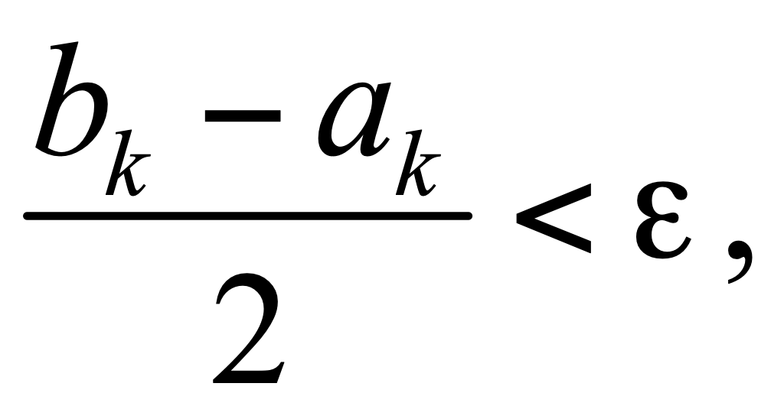 (2.1.5)

т.к. погрешность определения корня не может превышать половины длины интервала.

В методе дихотомии интервал разбивается следующим образом. Вычисляется точка, расположенная в середине отрезка:

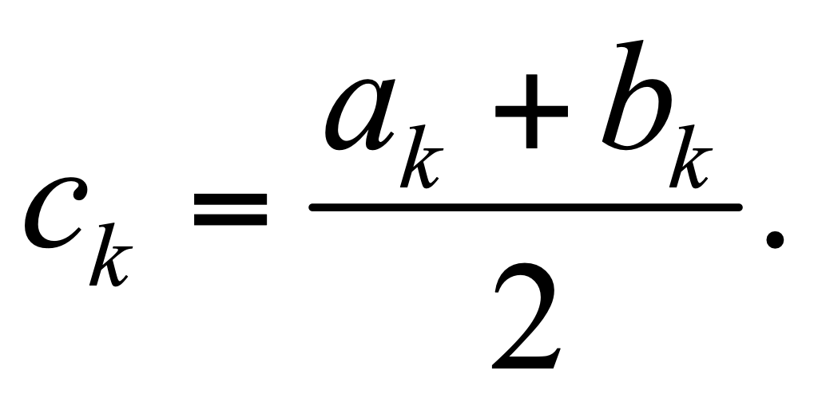 (2.1.6)

Далее, согласно (2.1.2), проверяется, какому из интервалов – [*ak*, *сk*] или [*сk*, *bk*] – принадлежит корень. Т.е.,

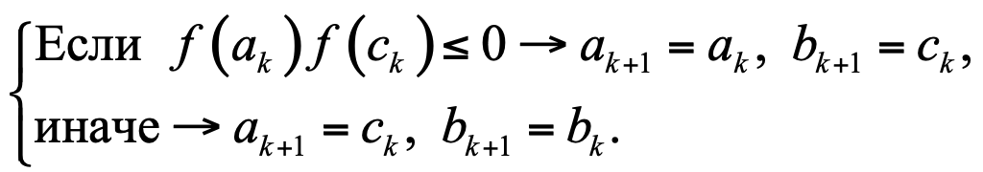 (2.1.7)

В качестве *k*-го приближения корня берется точка

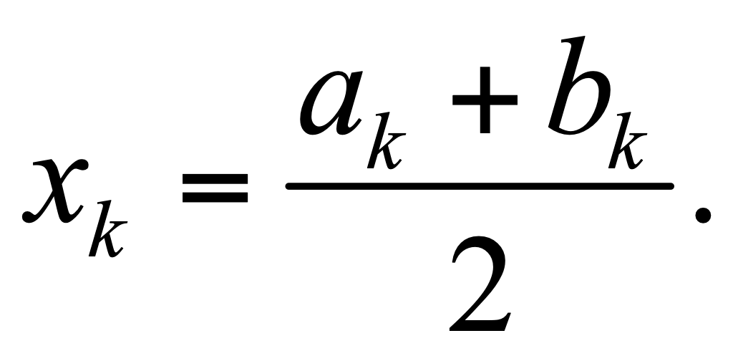 (2.1.8)

Метод хорд во всем аналогичен методу дихотомии, только интервал разбивается другой точкой:

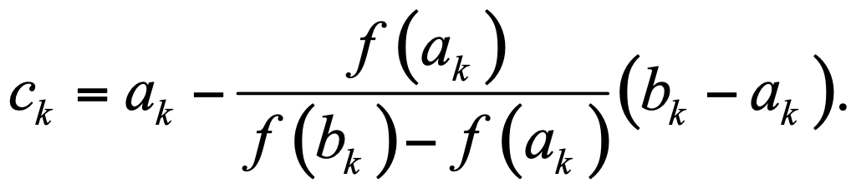 (2.1.9)

Выбор интервала осуществляется согласно (2.1.7), а новое приближение корня вычисляется по формуле (2.1.8).

В методе золотого сечения интервал разбивается двумя симметричными относительно границ интервала точками:

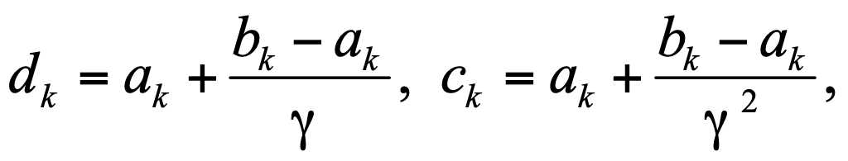 (2.1.10)

где 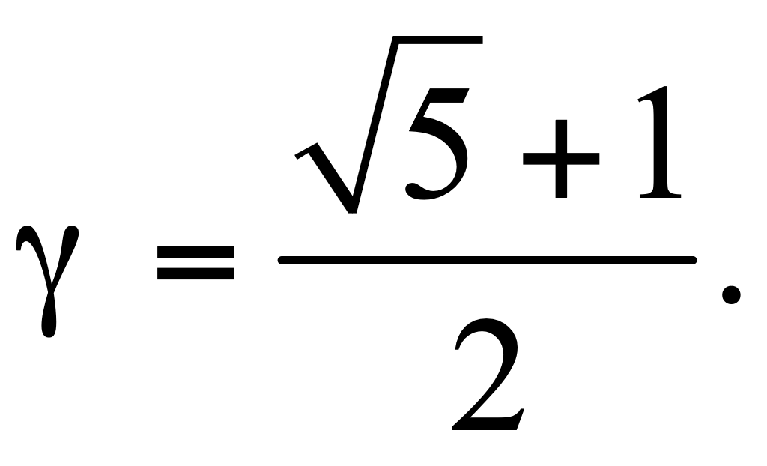

Для упрощения вычислений можно учесть упомянутую симметричность расположения точек *ck* и *dk*:

*ck* – *ak* = *bk* – *dk*. (2.1.11)

Далее, согласно (2.1.2), проверяется, какому из интервалов – [*ak*, *dk*] или [*сk*, *bk*] – принадлежит корень. Т.е.,

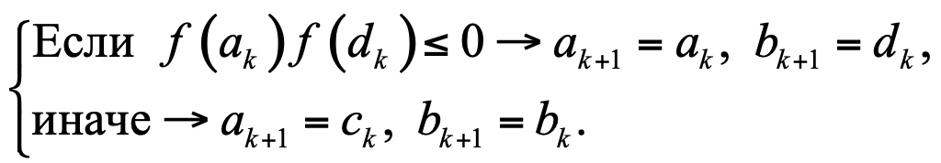 (2.1.12)

Новое приближение корня вычисляется по формуле (2.1.8).

## **Итерационные методы**

Методы Ньютона (касательных) и итераций являются итеративными (итерационными), на основе некоторого приближения корня *xk* они позволяют на каждой итерации получать новое приближение *xk*+1. При этом используется информация о первой производной функции. Вместо условия (2.1.3) в итеративных методах оценивается расстояние между последним и предпоследним приближениями корня:

|*xk*+1 – *xk*| < *ε*. (2.1.13)

При этом нужно знать начальное приближение *x*0, а дальнейшие приближения на каждой *k*+1-й итерации находятся по итеративной формуле:

*xk*+1 = *φ*(*xk*). (2.1.14)

В методе Ньютона начальное приближение выбирается в соответствии со следующим условием: если в некоторой точке *x* произведение *f*(*x*)*f"*(*x*) > 0, то точка *x* является подходящей для начала итерационного процесса. Проверяются границы интервала:

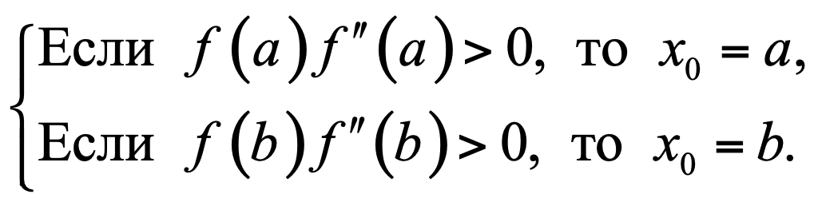 (2.1.15)

На практике может наблюдаться ситуация, когда оба условия (2.1.15) не выполняются. В этом случае вместо второго условия можно использовать оператор «иначе», либо воспользоваться вторым критерием.

Если вторая производная функции не известна, можно воспользоваться другим критерием. Вычислим точку *c* по формуле (2.1.9), и далее

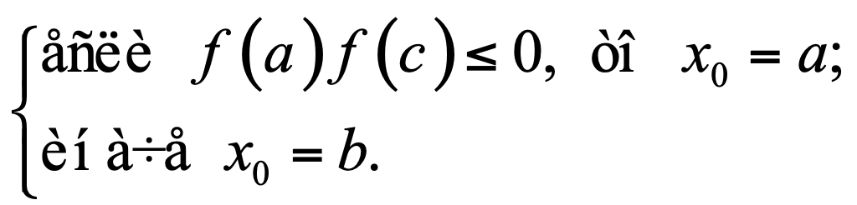 (2.1.16)

Если начальная точка определена неправильно, то найденное решение уравнения (2.1.1) может находиться за пределами отрезка [*a*, *b*].

Функция *φ*(*xk*) в (2.1.14) для метода Ньютона выглядит следующим образом:

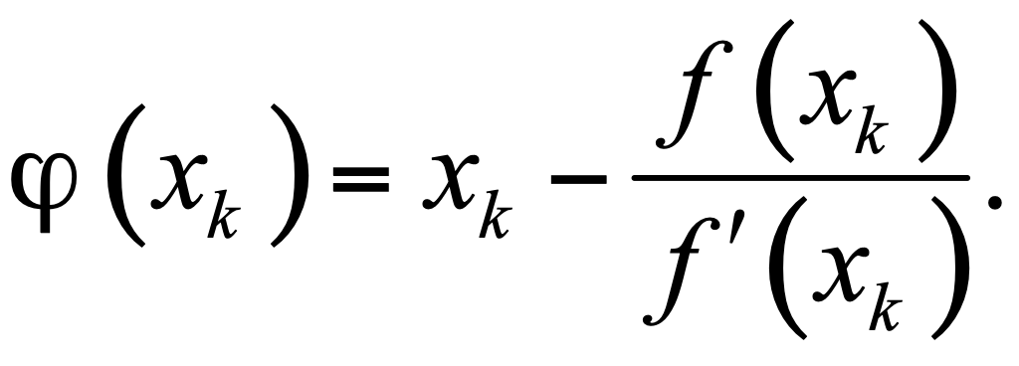 (2.1.17)

В методе итераций, если выполняется неравенство |*φ'*(*x*)| < 1, процесс сходится независимо от выбора начальной точки. Поэтому можно брать любую из границ интервала, его середину и т.п. А функция *φ*(*xk*) в (2.1.14) выглядит следующим образом:

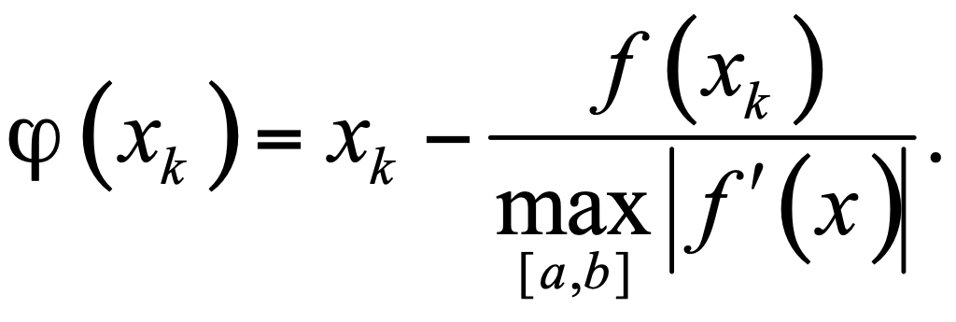 (2.1.18)

В отличие от интервальных методов, длина исследуемого отрезка в которых на каждой итерации гарантированно уменьшается (например, для метода дихотомии – в два раза, для метода золотого сечения – в *γ* раз), в итеративных методах, в общем случае, расстояние между последовательными приближениями корня может иногда и увеличиваться. То же самое касается и значения функции в этих точках – оно может как уменьшаться, так и увеличиваться. Поэтому для некоторых функций условия (2.1.3) и (2.1.4) могут не выполняться в течение довольно большого числа итераций (или вообще никогда). В этом случае итерации следует прекращать при выполнении хотя бы одного условия.

## **Комбинированный метод**

Комбинированный метод сочетает в себе сильные стороны методов хорд и Ньютона, и поэтому является достаточно эффективным для большого класса функций. Т.к. он является интервальным, то для него применимы выражения (2.1.5) и (2.1.8). Исключение интервалов выполняется по следующему алгоритму.

Сначала по формуле (2.1.9) ищется точка пересечения хорды с осью *x*. Далее, согласно (2.1.15), если *f*(*ak*)*f"*(*ak*) > 0 то точку *ak* можно переместить ближе к корню по формуле Ньютона (2.1.14) и (2.1.17). Тогда точка *bk* перемещается по формуле метода хорд (2.1.9):

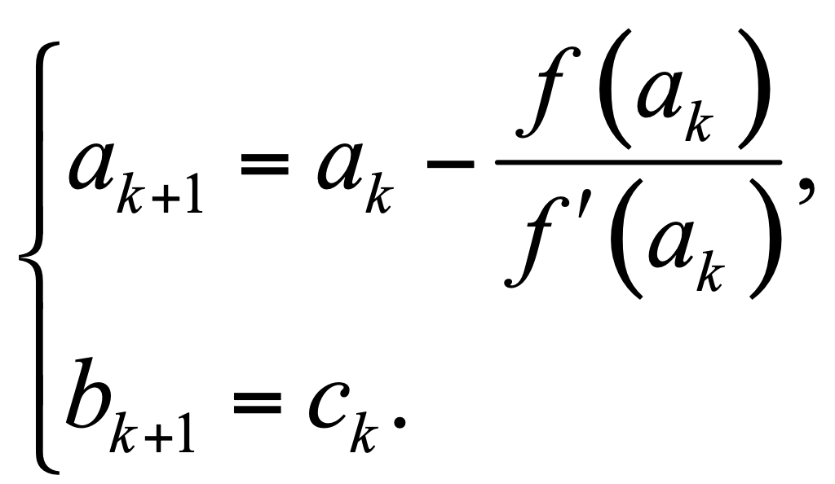 (2.1.19)

Если же *f*(*bk*)*f"*(*bk*) > 0, то, наоборот, точку *bk* можно переместить ближе к корню по формуле Ньютона, а точку *ak* – по формуле метода хорд:

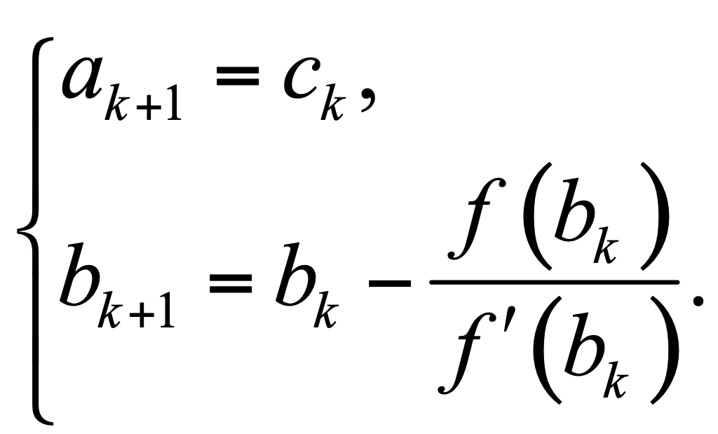 (2.1.20)

Два упомянутых условия достаточно проверять только один раз, если вторая производная не меняет своего знака на отрезке [*a*, *b*]. Но, т.к. это выполняется не для всех функций, лучше их проверять на каждой итерации. Аналогично (2.1.15), вместо второго условия можно использовать оператор «иначе», чтобы не возникла ситуация, когда оба условия не выполняются.

## **Результаты работы программы**

## Дихотомия

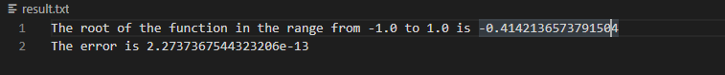

## Хорд



## Ньютон



Комбинированный

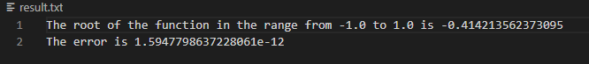

## **Код программы**

1. from math import *
2. from sympy import *
3. from sympy.sets import Interval
4. def create_file(name_file):
5. with open(name_file,'w') as f:
6. f.write('f(x)=-(x-1)*(x-1)+2\n')
7. f.write('-1 1\n')
8. f.write('0.000001')
9. def first_method(func, start, finish, eps):
10. temp_finish = finish
11. temp_start = start
12. i = 0
13. while True:
14. i += 1
15. center = (temp_start + temp_finish)/2
16. result = eval(func.replace('x', str(center)))
17. if abs(result) < eps:
18. with open('result.txt','w') as f:
19. f.write(f'The root of the function in the range from {start} to {finish} is {center}\n')
20. error = abs(temp_finish - temp_start) /(2**i)
21. f.write(f'The error is {error}')
22. break
23. temp_result = eval(func.replace('x', str(temp_start)))
24. if result*temp_result < 0:
25. temp_finish = center
26. else:
27. temp_start = center
28. def second_method(func, start, finish, eps):
29. temp_start = start
30. temp_finish = finish
31. left_result = result = eval(func.replace('x', str(temp_start)))
32. right_result = result = eval(func.replace('x', str(temp_finish)))
33. x = temp_start - ((left_result*(temp_finish-temp_start)) / (right_result-left_result))
34. result_x = result = eval(func.replace('x', str(x)))
35. last_x = x
36. if result_x * right_result < 0:
37. result = right_result
38. dot = temp_finish
39. else:
40. result = left_result
41. dot = temp_start
42. while True:
43. result_n = eval(func.replace('x', str(last_x)))
44. x = last_x - (result_n/(result-result_n))*(dot-last_x)
46. if abs(x - last_x) < eps:
47. break
48. last_x = x
49. error = abs(x - last_x)
50. with open('result.txt','w') as f:
51. f.write(f'The root of the function in the range from {start} to {finish} is {x}\n')
52. f.write(f'The error is {error}')
53. def third_method(func, start, finish, eps):
54. temp_start = start
55. temp_finish = finish
56. left_result = eval(func.replace('x', str(temp_start)))
57. x = symbols('x')
58. diff2 = diff(func, x, x)
59. left_diff2 = eval(str(diff2).replace('x', str(temp_start)))
60. if left_result * left_diff2 > 0:
61. last_x = temp_start
62. else:
63. right_diff2 = eval(str(diff2).replace('x', str(temp_finish)))
64. right_result = eval(func.replace('x', str(temp_finish)))
65. if right_diff2*right_result > 0:
66. last_x = temp_finish
67. else:
68. last_x = temp_start
69. print("approximation is impossible")
70. i = 0
71. while True:
72. i+=1
73. diff1 = diff(func, x)
74. result_diff1 = eval(str(diff1).replace('x', str(last_x)))
75. result_last_x = eval(func.replace('x', str(last_x)))
76. new_x = last_x - result_last_x/result_diff1
77. new_result_x = eval(func.replace('x', str(new_x)))
78. if abs(new_x-last_x) < eps and abs(new_result_x) < eps:
79. break
80. last_x = new_x
82. down = maximum(diff(func,x,x),x,Interval(temp_start,temp_finish))/(2*minimum(diff(func,x),x,Interval(temp_start,temp_finish)))
83. up = 2**i - 1
84. error = (down**up)*(abs(temp_finish - temp_start)**(2*i))
85. with open('result.txt','w') as f:
86. f.write(f'The root of the function in the range from {start} to {finish} is {new_x}')
87. f.write(f'The error is {error}')
88. def fourth_method(func, start, finish, eps):
89. temp_start = start
90. temp_finish = finish
91. left_result = eval(func.replace('x', str(temp_start)))
92. right_result = eval(func.replace('x', str(temp_finish)))
93. new_x= temp_start - (left_result/(right_result-left_result))*(temp_finish-temp_start)
94. last_x = new_x
95. x = symbols('x')
96. diff1= diff(func,x)
97. diff2 = diff(func, x, x)
98. diff2_result_right = eval(str(diff2).replace('x', str(temp_finish)))
99. if right_result*diff2_result_right>0:
100. dot = temp_finish
101. else:
102. dot = temp_start
103. while True:
104. result_last_x = eval(func.replace('x', str(last_x)))
105. result_dot = eval(func.replace('x', str(dot)))
106. result_diff1_dot = eval(str(diff1).replace('x', str(dot)))
107. new_x = last_x -result_last_x *(dot -last_x)/(result_dot-result_last_x)
108. dot = dot-(result_dot/result_diff1_dot)
109. if abs(new_x-last_x) < eps and abs(result_dot) < eps:
110. break
111. last_x = new_x
112. error = abs(new_x - last_x)
113. with open('result.txt','w') as f:
114. f.write(f'The root of the function in the range from {start} to {finish} is {new_x}\n')
115. f.write(f'The error is {error}')
116. create_file(r'input.txt')
117. with open(r'input.txt') as f:
118. func = f.readline().split('=')[1]
119. start, finish = map(float, f.readline().split(' '))
120. eps = float(f.readline())
121. while True:
122. print('Select method(1,2,3,4) or exit', end=' ')
123. method = input()
124. if method == '1':
125. first_method(func, start, finish, eps)
126. elif method == '2':
127. second_method(func, start, finish, eps)
128. elif method == '3':
129. third_method(func, start, finish, eps)
130. elif method == '4':
131. fourth_method(func, start, finish, eps)
132. else:
133. print('Repeat enter')